01-05.10.2018 2nd International Sofia Staff Week
Innovations in Public Health Education
Profesjonalnie na bardzo wysokim poziomie zorganizowany wyjazd szkoleniowy.
Bardzo dobra opieka organizatorów, dopracowana w każdym szczególe.
Każdego dnia inna tematyka zajęć w formie wykładów, seminariów i warsztatów.
W trakcie pobytu nawiązałyśmy wiele nowych kontaktów zawodowych z uczestnikami z różnych krajów europejskich, co umożliwiło nam wymianę doświadczeń oraz poznanie standardów nauczania na innych uczelniach.
W czasie wolnym zorganizowano m.in. wycieczkę w Góry Vitosha do Sofia Ancient Serdica Archaeological Complex.
Magdalena i Gabriela

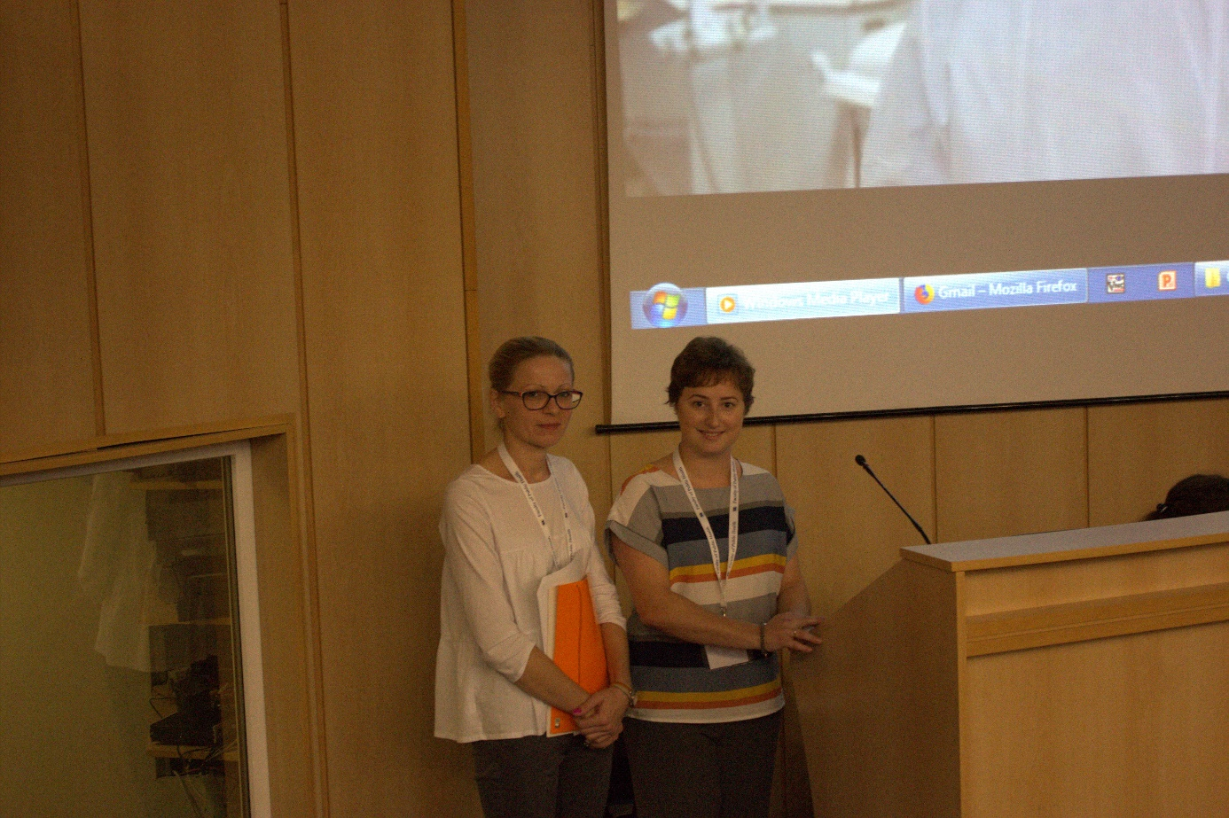
Przedstawienie działalności naszej uczelni.
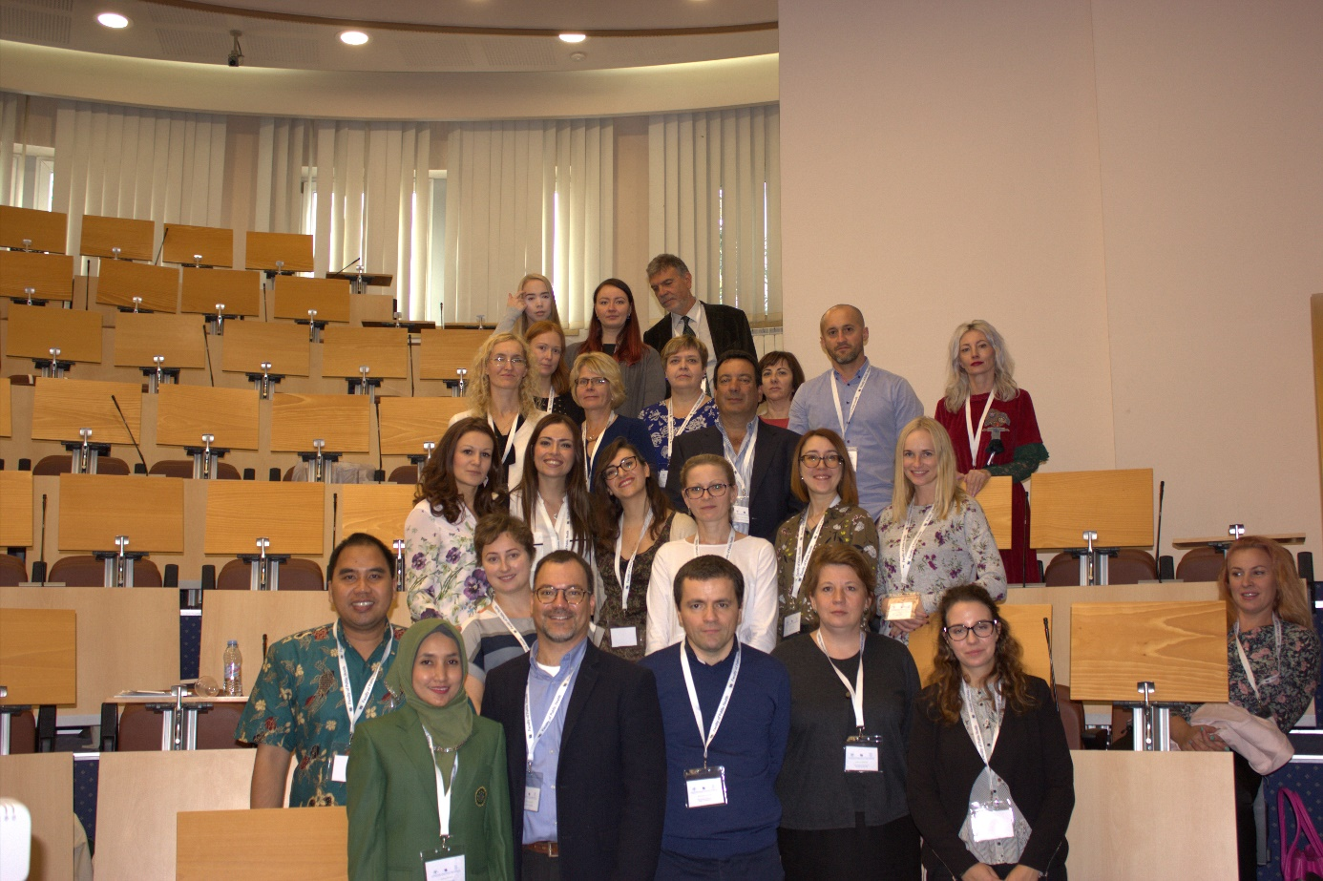
Wszyscy uczestnicy 2nd International Sofia Staff Week.
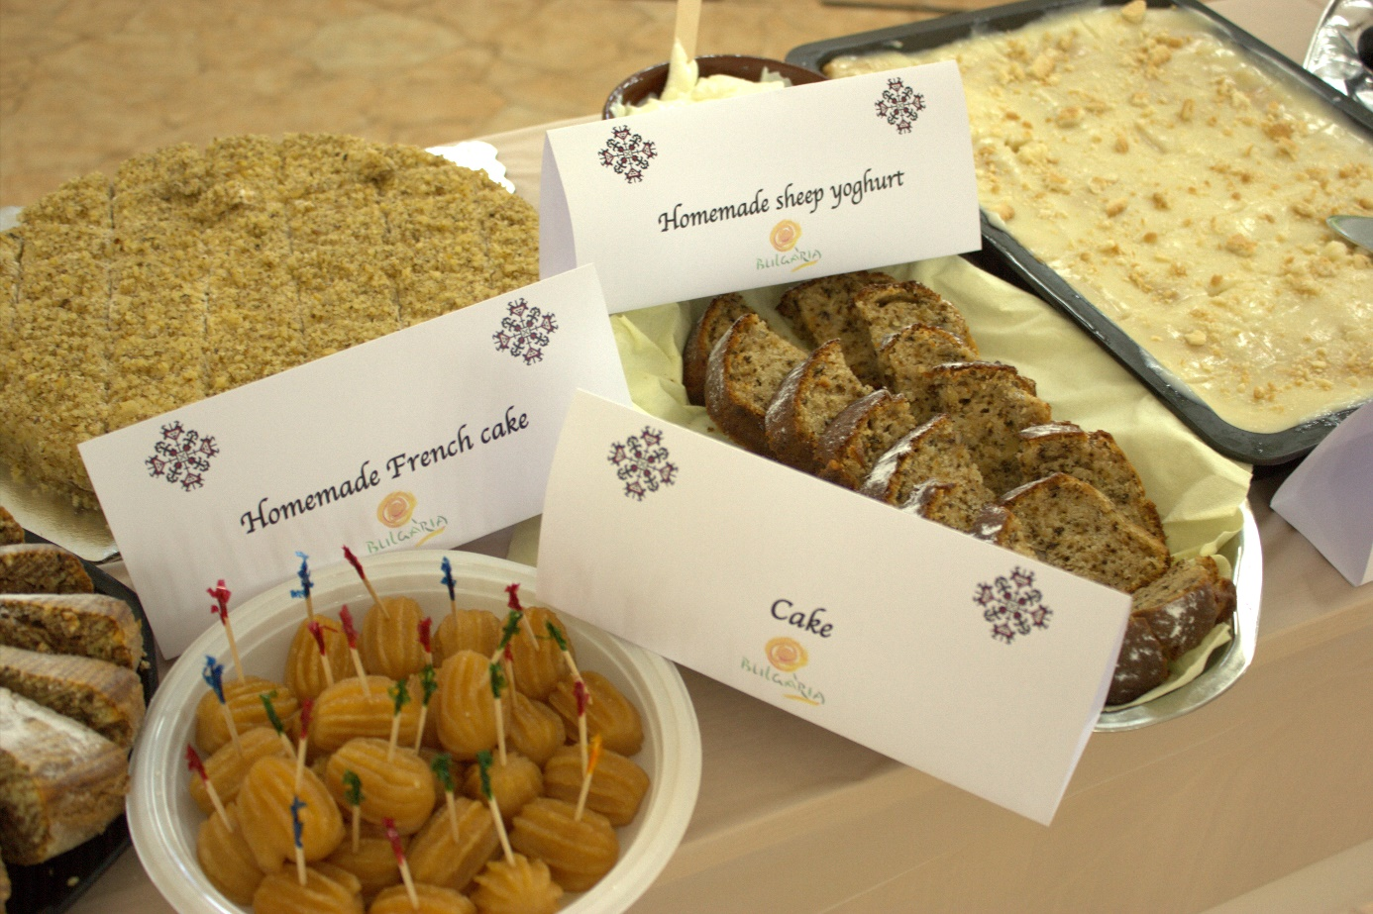
Bułgarskie specjały.

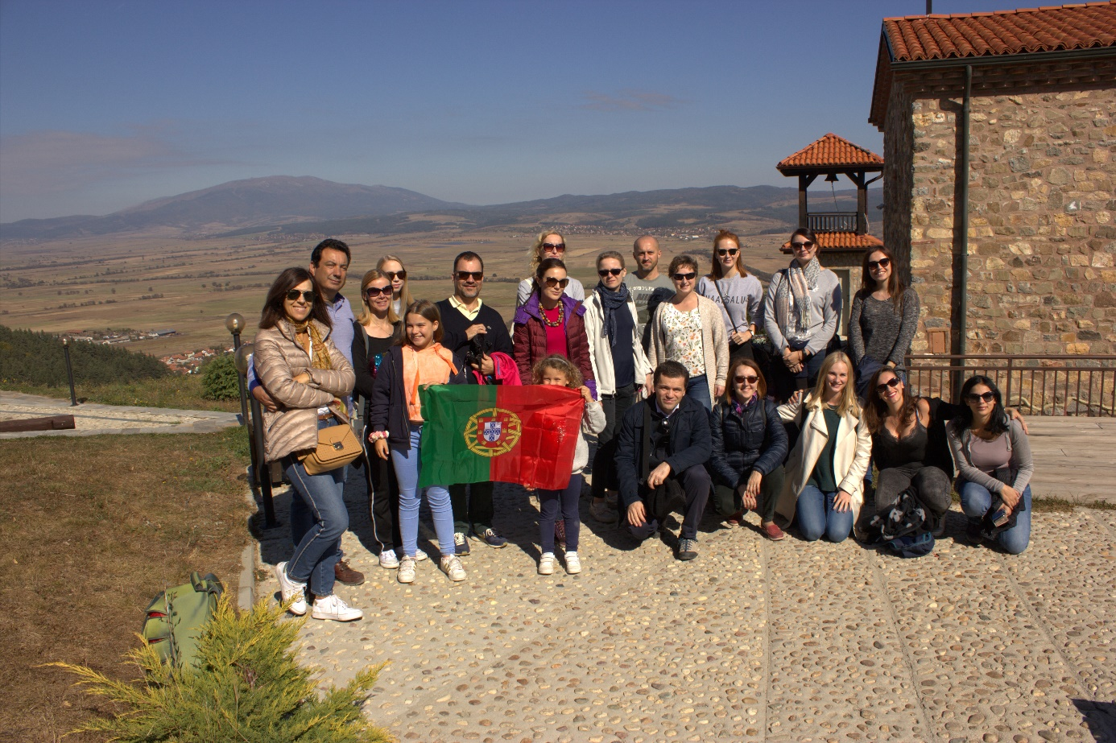
Sofia Ancient Serdica Archaeological Complex.

